Проект
«Книговорот»

Цели и задачи проекта

Цель проекта – Популяризация литературы и увеличение интереса к чтению книг.
Задачи проекта: определение конкретных мест (в магазинах и общественных заведениях) для размещения шкафов для книг, создание условий для обмена и бесплатного приобретения книг населением, анализ результатов.

Краткое описание проекта

Данный проект направлен на популяризацию книг, литературы. Я предлагаю установить стеллажи для книг в общественных местах (кафе, магазины, торговые центры), чтобы люди могли проводить свое время с пользой. Одни люди будут сдавать свои книги, а другие брать во временное пользование.

Так выглядит макет стеллажей для книг, которые планируется установить в общественных заведениях

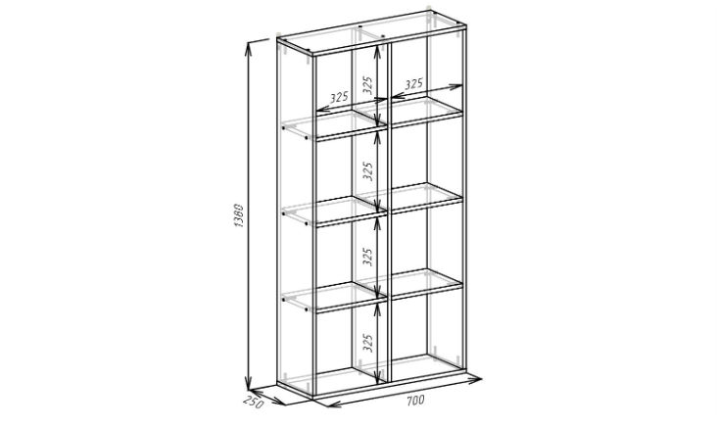

Решаемые социальные проблемы

- Необходимые людям книги попадают на свалку или в макулатуру.
- Б/у книги на доходят до новых читателей.

На стеллажах одни горожане смогут оставить прочитанные книги, а другие — взять их во временное безвозмездное пользование.

Спасибо за внимание!

